Эсенгелди кызы Азиза
учитель русского языка и литературы средней общеобразовательной школы №11

РАЗРАБОТКА УРОКА ПО РУССКОМУ ЯЗЫКУ
ВО 2 КЛАССЕ
НА ТЕМУ: «НАША СЕМЬЯ»
ДЛЯ ШКОЛ С кыргызским ЯЗЫКом ОБУЧЕНИЯ

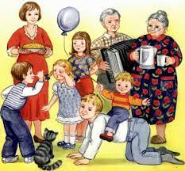

Тема: Наша семья
Цели:
Обучающая: познакомить учащихся с лексическим материалом на тему: «Наша семья» Усвоение слов: дом, семья, дедушка , дядя, дети, бабушка, мама, папа, брат, сестра.
Развивающая: отработать навыки устной и письменной речи учащихся, обогатить словарный запас; формировать умения и навыки правильного произношения звука [ы], [и] в слогах, указанных словах и словосочетаниях по теме: «Наша семья». («Это кто?», «Это мама?», «Это папа?», «А это кто?», «Она ученица?», «У тебя есть брат?», «А у тебя кто есть?»)
Воспитательная: воспитать бережное отношение к окружающей среде, уважение и любовь к своей семье.привить любовь к дому, к родному уголку;

Формируемые у учащихся элементы ключевых компетенций:
К 3 (психологически готов к изучению русского языка);
К1 (понимает на слух простые фразы и несложный разговор на русском языке; умеет задать простой вопрос и дать ответ в пределах изученного).
К6(знает цифры от 1 до 10, может указать количество членов семьи)
Речевая компетенция:
Может понимать речь учителя или другого собеседника в объёме изученных тем, наиболее употребительные формы русского речевого этикета (обращение, просьба, вежливость).
Ожидаемый результат: учащиеся сумеют правильно ответить на вопросы «Кто?», «Чей?», самостоятельно используют новую лексику.
Тип урока: комбинированный
Вид урока: урок практикум
Методы и приёмы обучения: интерактивные (работа в малых группах, работа в парах,), беседа, игровые методы (ловим звук).
Оборудование: раздаточные материалы, иллюстрации, разрезные буквы, компьютер, проектор, мультимедийная презентация;

Ход урока
I..Организационный момент. Объявление темы и цели урока. Проверка готовности класса к уроку.(5минут)

-Приветствие.
-Объявить тему и цель урока.
Мотивация (эмоционально – психологический настрой учащихся на урок, побуждение их к активному действию).

Учитель:
Прозвенел уже звонок,
Начинается урок.
Детям нужно ровно встать,
Выше головы поднять!

- Здравствуйте, дети! Встали в круг, взялись за ручки, посмотрели друг на друга, улыбнитесь друг другу! Поздоровайтесь глазками! Начинаем урок русского языка.Сегодня урок обещает быть не только познавательным,но и интересным. Итак, вы готовы приступить к работе?
Давайте, вспомним правила нашего урока: (1 слайд )

Говори по–русски!
Не перебивай друга!
Подними руку!
Будь активным!
Запоминай слова!
Ученики хором:
Вставайте дети каждый раз
Когда учитель входит в класс!
Ответить хочешь не шуми,
А только руки подними!

Деление на группы
Сообщаю детям, что сегодня на уроке будем работать в группах, для организации работы в группах предлагаю взять целую картинку.
1-одуванчик 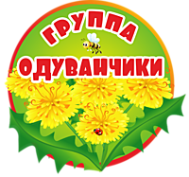 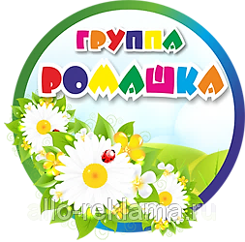
2-ромашка
II.Актуализация опорных знаний Повторение пройденного материала.
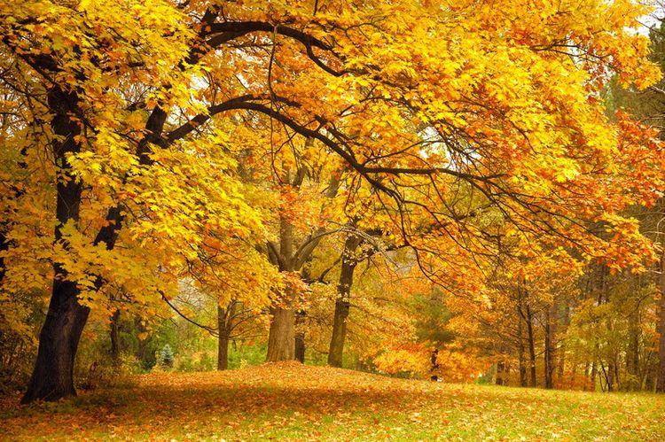
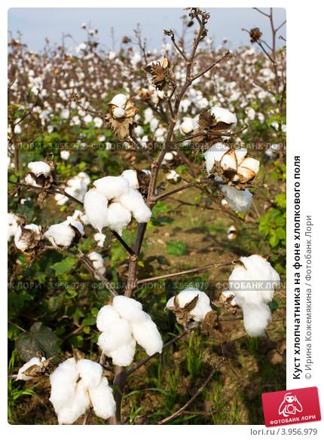
Учитель:-Дети какое сейчас время года, правильно -осень. Смотрите на картинки,что вы видите
(хлопчатник и осень)

Ученики по слайдам читают стихотворение об осени и о хлопке.

-Ребята до сегодняшнего дня мы свами изучали много букв, правда?
А какие?
Работа по картинке.
Ученики по картинкам читают и пишут изученные буквы и слова.
Мама, мыло, кот, кукла, это, тут, Алла, мыло (3 слайд) (работа по алфавитном карточкам)

– Итак, определить тему нашего урока вам подскажет Задание Слайд №4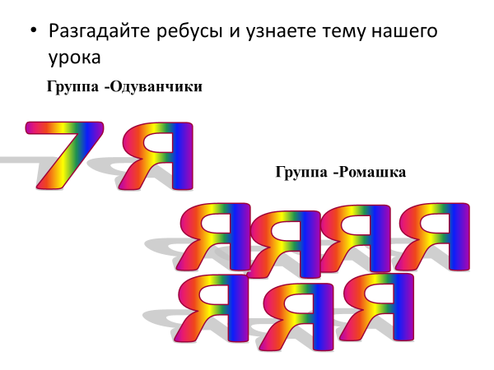
III.Объяснение нового материала. Вступительное слово учителя. Введение и первичное закрепление новых слов и типовых предложений. Показ слайдов на тему «Наша семья» (слайд 5)
- Учитель показывает слайды и знакомит учащихся с новой лексикой.
Сегодня мы поговорим о родном доме, родных людях, о семье.
¬ Действительно, ребята, Родина начинается с семьи. Это начало всех начал. В нем важно поддерживать тепло, чтобы оно не остыло, а сохранилось в памяти и сердце на всю жизнь.
Многие люди вспоминают о нем с любовью и нежностью, вспоминают о родных людях, которые отдали им тепло своей души, научили жить, любить Родину и все, что их окружает

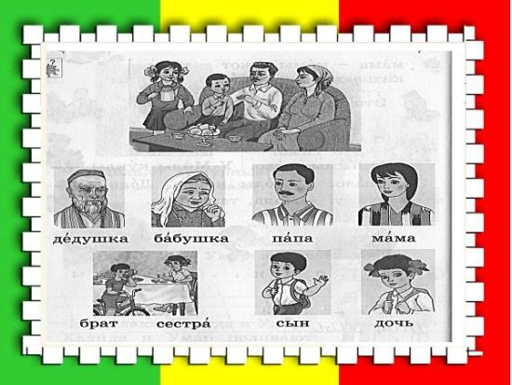

2.Работа с учебником.
Учитель читает стр 32-33 стр потом ученики по цепочке читают текст «Наша семья».
-А теперь, ребята прочитаем новые слова.
Дедушка- чон ата
Бабушка-чон апа
Папа-ата
Мама-ата
Брат-байке
Сестра-эже, Я-мен.

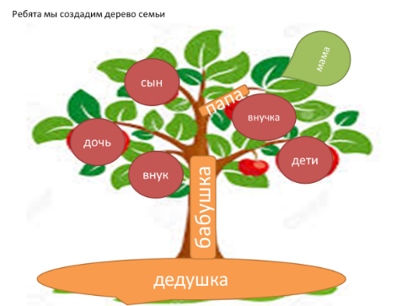
3.Ребята давайте мы с вами создадим дерево семьи, по возрастанию.
Корень -это дедушка, ствол деревья- это бабушка, ветки -это папа, листья- это мама ,а плоды -это вы дети!
Слайд (7)
Ребята наконец-то, создали дерево семьи, -давайте теперь мы свами вспомним стихотворение «СЕМЬЯ »

Ученики вместе с учителем расскажут хором стихотворение:
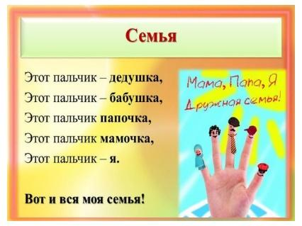

Этот пальчик - дедушка,
Этот пальчик - бабушка
Этот пальчик - папочка,
Этот пальчик - мамочка,
А вот этот пальчик - я,
Вот и вся моя семья!… (семья) дети должны продолжить

4.Словарная работа с переводом на родной язык. Учащиеся работают у доски . Слайд (8)

Дедушка –чон ата
Бабушка-чон апа
Папа-ата
Мама-апа
Брат – байке
Сестра – эже
Я-мен
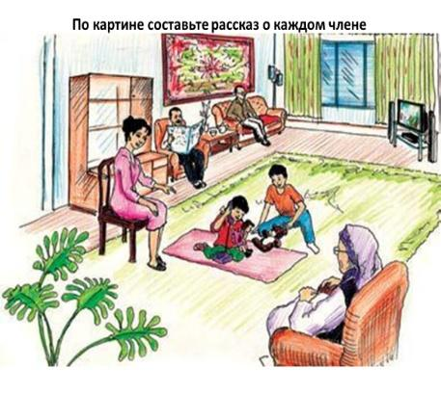
Слайд (9)
- Что делает Дедушка?-Дедушка смотрит телевизор
- Что делает Бабушка?- Бабушка вяжет щапочку.
- Что делает папа ?- Папа читает газету.
-Что делает мама ?- Мама следит за детьми.
-Что делает Анвар?-Анвар играет мишку.
-Что делает Азиза?- Азиза играет куклу.

Закрепление пройденного материала
Беседа с учениками.
-Ребята вот мы свами поработали по слайдам, посмотрите на следующие слайды ,и скажите пожалуйста -кем работает ваша мама, папа, бабушка, дедушка. Беседа с учениками о профессии

Слайд (10)
Вопросы: Это кто? Это чей папа? Он кто? Твой папа бизнесмен? Твой папа учитель? Это кто? Это чья мама?
Она кто? Твоя мама доктор? Твоя мама учительница?
Ответы Это папа. Это мой папа. Он бизнесмен. Да, мой папа бизнесмен. Нет, мой папа бизнесмен. Это мама.
Это моя мама. Она доктор. Да, моя мама доктор. Нет ,моя мама доктор
Ученики с места рассказывают о папе и маме, о брате и сестре. Учитель даёт образцы рассказов: «Это мой папа. Он бизнесмен. Это моя мама. Она доктор». «Мой старший брат Тимур. Он учится в шестом классе. Моя младшая сестра- Жылдыз. Она учится в первом классе».
Работа по учебнику. 33 стр Учитель читает по образцу, затем учащиеся читают диалог по цепочке.

3.Физкультминутка.
Игра «Он или она». Учитель. читает слова, ученики отвечают: он или она

папа | мама
брат | сестра
сын | дочка
дежурный | дежурная
ученик | ученица
учитель | учительница
младший | младшая
старший | старшая

4.Решение кроссворда

С Е С Т Р А  Д | Е | Д

М | А | М | А

Н О Ч Ь  Д | Я | Д | Я

V. Рефлексия. Игра «Буква потерялась».

Н..т др..га, н..жн..е м..т..ри. Нет друга , нежнее матери.

Гд.. д..м , т..т и х..зя..н. Где дом , тут и хозяин.

Выставление и комментирование оценок.
Итог урока -----------------------------------------------
Задание на дом: Выучить изученные слова

